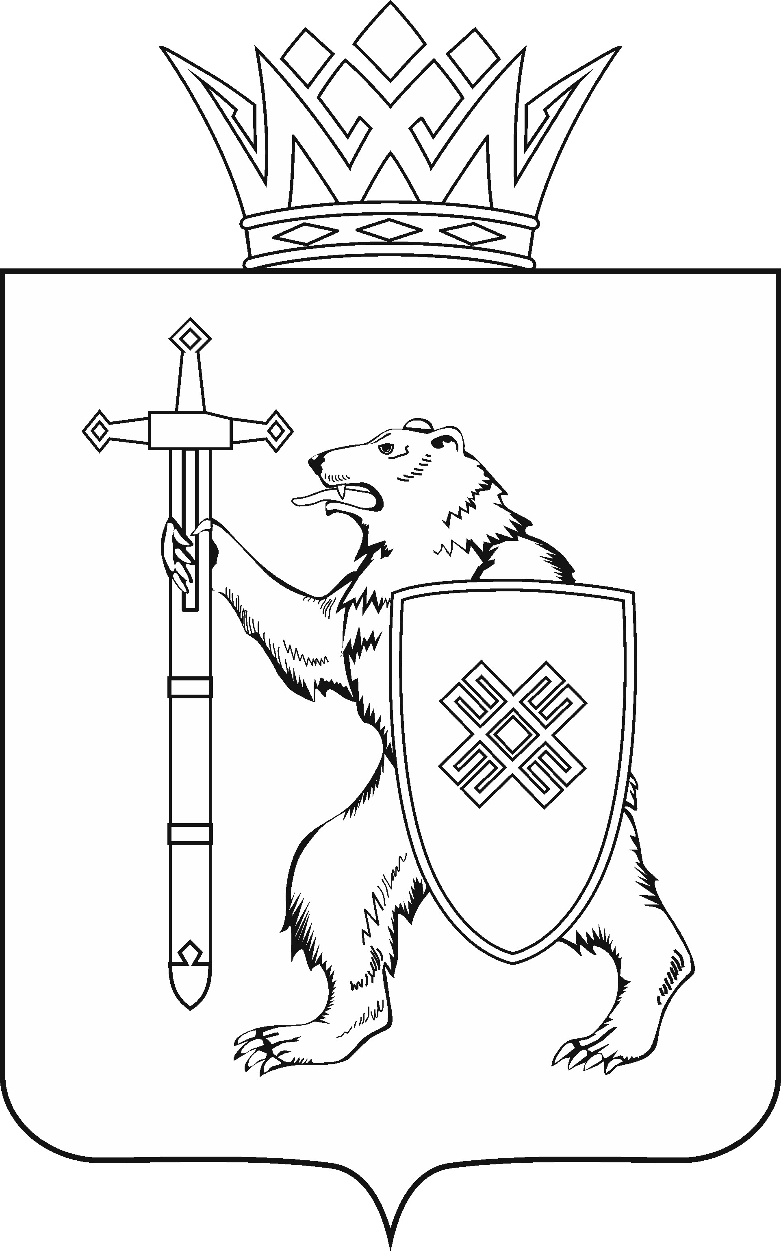
МАРИЙ ЭЛ РЕСПУБЛИКЫН КУГЫЖАНЫШ ПОГЫНЖО  ЗАКОНОДАТЕЛЬСТВЕ  КОМИТЕТ  Ленин проспект, 29-ше,  Йошкар-Ола, 424001 |  | ГОСУДАРСТВЕННОЕ СОБРАНИЕ РЕСПУБЛИКИ МАРИЙ ЭЛ  КОМИТЕТ  ПО ЗАКОНОДАТЕЛЬСТВУ  Ленинский проспект, 29,  г. Йошкар-Ола, 424001
Тел. (8362) 64-14-17, 64-13-99, факс (8362) 64-14-11, E-mail: info@gsmari.ru

ПРОТОКОЛ № 52

ЗАСЕДАНИЯ КОМИТЕТА

27 мая 2021 года  11.00 | Кабинет № 219 (1)  Государственного Собрания Республики Марий Эл

1. О проекте закона Республики Марий Эл «О внесении изменений в Закон Республики Марий Эл «О республиканском бюджете Республики Марий Эл на 2021 год и на плановый период 2022 и 2023 годов».
Комитет решил:
1. Проект закона Республики Марий Эл «О внесении изменений в Закон Республики Марий Эл «О республиканском бюджете Республики Марий Эл на 2021 год и на плановый период 2022 и 2023 годов» поддержать с учетом поправок Правительства Республики Марий Эл и внести на рассмотрение восемнадцатой сессии Государственного Собрания Республики Марий Эл.
2. Направить настоящее решение в головной Комитет Государственного Собрания Республики Марий Эл по бюджету.

- О предложениях к повестке дня восемнадцатой сессии Государственного Собрания Республики Марий Эл.
Комитет решил:
Предложенную повестку дня восемнадцатой сессии Государственного Собрания поддержать.

- О секретариате восемнадцатой сессии Государственного Собрания Республики Марий Эл.
Комитет решил:
1. Согласиться с предложенными кандидатурами в состав секретариата восемнадцатой сессии.
2. Проект постановления Государственного Собрания Республики Марий Эл «О секретариате восемнадцатой сессии Государственного Собрания Республики Марий Эл» поддержать и внести на рассмотрение Государственного Собрания.
- О порядке работы восемнадцатой сессии Государственного Собрания Республики Марий Эл.
Комитет решил:
Проект постановления Государственного Собрания Республики Марий Эл «О порядке работы восемнадцатой сессии Государственного Собрания Республики Марий Эл» поддержать и внести на рассмотрение Государственного Собрания.

5. Разное.
Комитет решил:
Поддержать предложение депутата Бочкарева В.М. об увеличении оплаты труда муниципальных служащих и работников комиссий по делам несовершеннолетних в Республике Марий Эл.

Проекты федеральных законов:

- О проекте федерального закона № 1163448-7 «О внесении изменения в статью 1 Федерального закона «О днях воинской славы и памятных датах России» (об установлении дня воинской славы России «18 сентября – День основания Советской Гвардии (1941 г.)») - внесен депутатом Государственной Думы Я.Е.Ниловым; сенатором Российской Федерации С.Д.Леоновым.

- О проекте федерального закона № 1142943-7 «О внесении изменений в Кодекс Российской Федерации об административных правонарушениях» (об установлении ответственности за нарушение требований к производству и (или) обороту пива и пивных напитков) – внесен депутатом Государственной Думы И.И.Гильмутдиновым.

- О проекте федерального закона № 1150491-7 «О внесении изменений в Кодекс Российской Федерации об административных правонарушениях» (об установлении ответственности за нарушение запрета на размещение рекламы алкогольной продукции в сети «Интернет») – внесен депутатами Государственной Думы В.В.Милоновым, В.И.Афонским.

- О проекте федерального закона № 1150608-7 «О внесении изменений в отдельные законодательные акты Российской Федерации» (о техническом менеджменте судов) – внесен депутатами Государственной Думы В.Е.Дерябкиным, В.И.Синяговским, А.А.Геттой.

- О проекте федерального закона № 1144924-7 «О внесении изменений в Федеральный закон «Об обороне» (по вопросу служебной тайны) – внесен Правительством Российской Федерации.

По вопросам 6 – 10 о проектах федеральных законов, поступивших
на рассмотрение Комитета, Комитет решил:
Информацию принять к сведению.

